Алгоритм нахождения оценок параметров модели
скользящего среднего.
Квадратически сходящийся процесс.
Шаг 1. На первом шаге положим 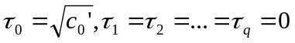, 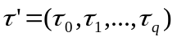

Шаг 2. Вектор значений вычисляется итеративно по формуле:
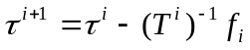,
где 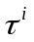 – оценка τ, полученная в результате i-ой итерации,
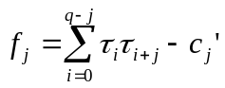, 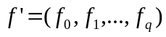.
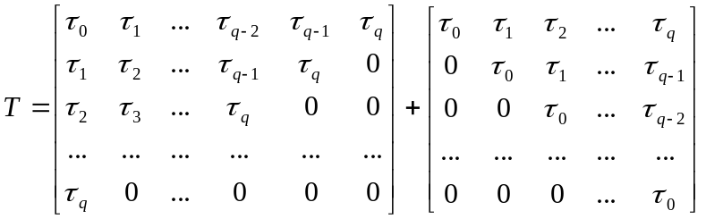
Когда 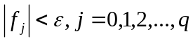, для некоторого ε итерационный процесс считается завершенным.

Шаг 3.По завершении итеративного процесса оценки параметров скользящего среднего находятся по последнему значению по формуле:
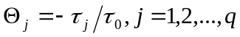
Оценка общей константы:
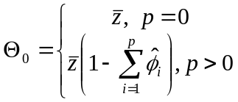
Оценка дисперсии белого шума:
